**2017-2018学年第一学期本科生新生选课说明**

1. 新生选课开放时间：2017年9月7日上午9：00至9月8日24：00

全校所有本科生补退选开放时间：2017年9月12日下午2：00至9月19日上午11：30

1. 选课系统网址：eamis.nankai.edu.cn

用户名和密码为学生在南开大学信息门户的账号和密码。每门课程对应的选课序号为四位数字，填入选课序号后点“选（退）课”。

选课系统登录界面如下：

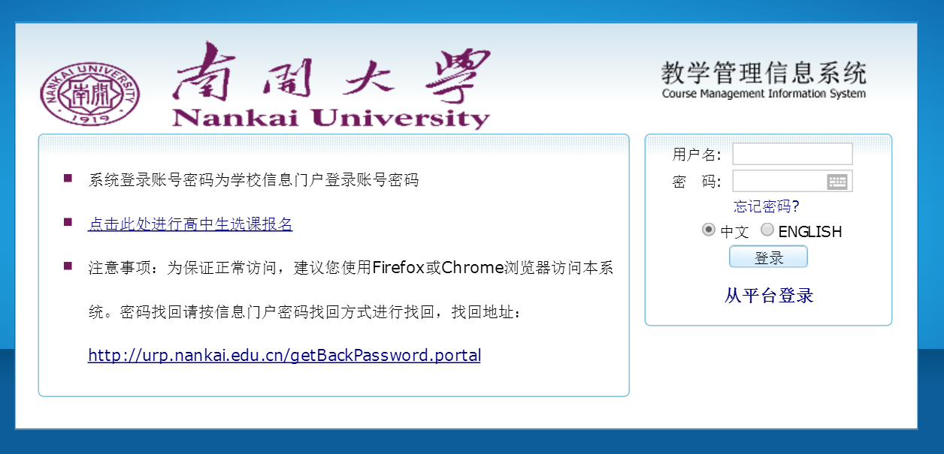

1. 新生选课原则：
2. 新生选课时，请严格按照各学院教务老师下发的专业班级课表进行选课。
3. 所有课程均需学生在系统内自行选择。
4. 在新生选课期间和补退选开放时间内，学生可以随时登录系统进行退、选课操作，补退选开放时间过后将不可再退、选课。
5. 特别提醒：
6. 新生上课时间从校历第二周（即9月18日周一）开始。
7. 选课时，请认真看清开课在八里台校区还是津南校区，避免出现跨两校区选课，影响个人学习的安排。
8. 有问题可打电话咨询，津南校区85358600，八里台校区23509006
9. 1）新生英语课只可选基础英语Ⅰ（选课序号0350-0429），基础英语Ⅰ分为A、B、C三段，分别对应三个难度等级，学校将按照高考成绩划分三个分数段，请新生根据学院通知名单选择相对应的基础英语Ⅰ课程。
10. 基础英语Ⅰ课程介绍暨选课指南详细内容可参照以下文章内容：<https://mp.weixin.qq.com/s/uSCyriDBxjtuVQc6HF1DEg>。
11. 化学、化学生物学专业的英语课排在周四1-2节，分子专业的英语课排在周二3-4节，伯苓班英语课按照班级课表选。基础英语Ⅰ具体课程时间地点等可在教务处网站的电子版选课手册中查询, <http://222.30.49.13/apps/xksc/index.asp>,开课单位为“公共英语教学部”，选课序号0350-0429。只有课程代码以ENTD（英语）、PETD（体育）开头的课程为A类课，其他的英语或者体育课为E类课无法认定为A类学分。
12. 1）体育课选课提示：学生选课前请参考南开大学体育部网页tyb.nankai.edu.cn “教学管理”栏目中“选课指南”的内容，便于有针对性选课。<http://tyb.nankai.edu.cn/xkzn/list.htm>。

2）体育课程从第2周开始上课，第一次课为集中讲授的理论课。八里台校区上课地点为八里台体育馆1号馆，津南校区上课地点为津南体育馆篮球馆。

3）具体课程时间地点等可在教务处网站的电子版选课手册中查询，<http://222.30.49.13/apps/xksc/index.asp>，开课单位为“体育教学部”。

7．军训对应的课程《军事理论与军训2-2》选课序号2126，班级课表中没有，请同学们选上，否则无法录入成绩。本学期的军理慕课《军事理论与军训2-1》选课序号2125。

8．为化学、化学生物学专业同学提前修有机开设的《有机化学2-1》选课序号0744，授课教师王佰全老师，上课时间地点为周二11-12节、二主楼A202。请同学们按照自己的学习计划和实际情况选课，不要盲目选课。

9．注意高数课是同一时间2门课程，《一元函数积分》和《一元函数微分》都要选上。

10.上课节次时间表:

|  |  |  |
| --- | --- | --- |
| 上午 | 第 1 节课 08:00-08:45  第 3 节课 10:00-10:45  第 5 节课 12:00-12:45 | 第 2 节课 08:55-09:40 第 4 节课 10:55-11:40 第 6 节课 12:55-13:40 |
| 下午 | 第 7 节课 14:00-14:45  第 9 节课 16:00-16:45 | 第 8 节课 14:55-15:40 第 10 节课 16:55-17:40 |
| 晚上 | 第 11 节课 18:30-19:15  第 13 节课 20:20-21:05 | 第 12 节课 19:25-20:10 第 14 节课 21:15-22:00 |